Termin: 08.05 - wysłać na mojego maila
Temat: Odchylenie standardowe
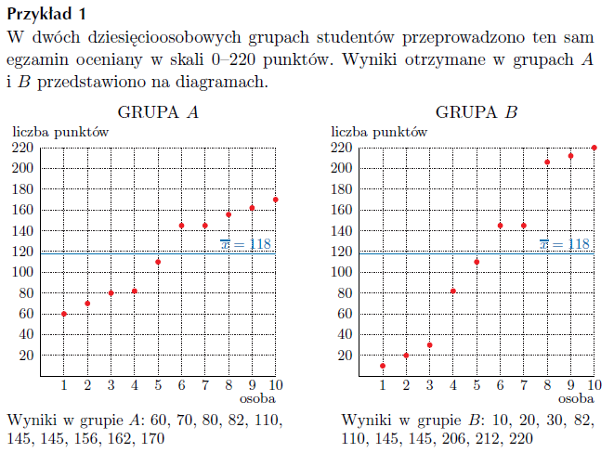
Dla obydwu zestawów danych średnia arytmetyczna jest równa 118, mediana – 127,5, a dominanta – 145. Jednak rozproszenie wyników w grupie B jest znacznie większe niż w grupie A. Jako miarę rozproszenia danych wokół ich średniej przyjmuje się odchylenie standardowe.

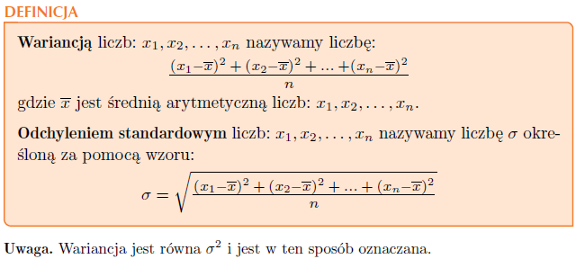

Przykład 2 pokazuje jak liczymy wariancję $σ^{2}$oraz odchylenie standardowe $σ$
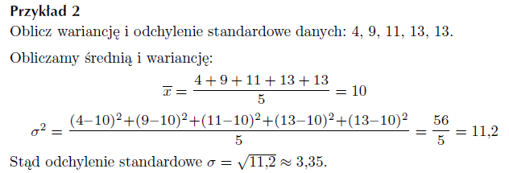

Ćwiczenie 1
Oblicz wariancję i odchylenie standardowe danych:
a) 4, 5, 6, 7, 8;
b) 3, 6, 6, 6, 9;
c) 8, 12, 13, 13, 14.

Ćwiczenie 2
Oblicz średnią arytmetyczną, wariancję i odchylenie standardowe danych:
a) 2, 2, 6, 6, 7, 7, 7, 8, 9;
b) 3, 4, 5, 5, 6, 7;
c) 4, 5, 9, 9, 9, 9, 9, 10.

